Pozdravljen/a tretješolka, tu je že sreda. Smo že na polovici tedna, super ti gre!

Danes začnemo s SLOVENŠČINO.
Samo beri, nič ne piši!

KNJIŽNI IN NEKNJIŽNI JEZIK

Za uvod v današnjo uro slovenščine si oglej animirani film na spodnji povezavi.
Iztok Mlakar: https://www.youtube.com/watch?v=uNIZfgFJ3t0

Kakšen se ti je zdel filmček? Si razumel bistvo? So se ti zdele besede smešne, domače, neznane? Za nas Primorce so besede nona, nono, kafe, komandirat, čikorja, šwlni,... znane in povsem običajne. Povsem drugače razume, oziroma teh besed ne razume nekdo, ki ni Primorec. Take besede, ki jih razumejo in uporabljajo samo prebivalci nekega okolja so narečne besede. Mi med prijatelji govorimo primorsko ali goriško narečje.
Dodatna naloga za tiste, ki želijo: Povprašaj stare starše ali starše za pomoč in poišči čim več narečnih besed in jim poišči prevod v knjižni jezik, lahko si narediš mini Primorsko-slovenski slovarček (npr. kalcete-nogavice, kafe-kava.....)....poskusi zabavno bo.

Oglej si vsako sličico posebej in ustno odgovori na spodnja vprašanja.
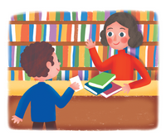 | 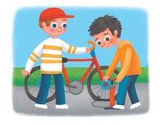 | 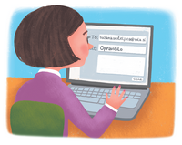
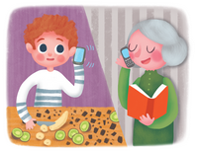 | 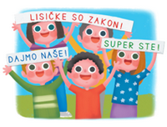 | 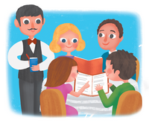
1. Kaj oz. koga prikazuje slika?
2. Kakšen način sporočanja uporablja/jo oseba/e na sliki? (ustno, pisno, besedno, nebesedno)
3.Kaj misliš, ali uporablja knjižni jezik? Kako to veš?

Sledi zapis v zvezek: KNJIŽNI IN NEKNJIŽNI JEZIK

Knjižni jezik je skupen za vse Slovence. Uporabljamo ga v šoli, na televiziji, radiu, kulturnih ustanovah. Ko pišemo, vedno uporabljamo knjižni jezik.
Prijatelji in sorodniki se pogovarjamo v neknjižnem jeziku ali narečju.
SSKJ-Slovar slovenskega knjižnega jezika je knjiga, kjer so po abecednem redu zbrane in razložene vse knjižne slovenske besede.

Natisni spodnjo nalogo, če nimaš možnosti tiskanja, besedilo ustno popravi in v pisanko prepiši v knjižnem jeziku.
V besedilo so se prikradle neknjižne besede. Zamenjaj jih s knjižnimi in popravljeno besedilo zapiši v zvezek.
Učiri je bil sončen in topel dan, zato sva z Brinom iz kleti pripeljala vsak svoj bicikel. Čez zimo, ko kolesa ne uporabljamo, se na njem nabere veliko umazanije. Zato sva se odločila, da ga bova popucala in preverila, če vse pravilno deluje. Najprej sva preverila žlajfe in namazala ketne. Vse je bilo kot novo. S šraufencingerjem sva zašraufala nekaj odvitih šraufov. Pole je Brin prinesel kanglo z vodo. Bicikla sva temeljito spucala z vodo in ju obrisala s suho cunjo. Po pucanju sva jih odnesla po štengah nazaj v klet.
Konec zapisa :
Kot zanimivost si oglej:
https://www.youtube.com/watch?v=7MJOCIrVYDc
In gremo k MATEMATIKI.
Danes bomo ponovili učno snov o likih. Če se dobro spomniš, smo se to učili oziroma ponovili že v začetku tretjega razreda. Poišči si prvi karo zvezek in poglej, vse boš našel/a tam.
Najprej samo ponoviva katere like smo spoznali – KOCKA, KROGLA, KVADER in VALJ. Omenili smo tudi, kaj so mejne ploskve, kaj so oglišča in kaj robovi. Vse to si ponovno preberi v zvezku. Potem si poglej še spodnji posnetek razlage učne snovi. Posnetka nisem posnela jaz. Pozorno glej in poslušaj.
https://www.youtube.com/watch?v=IcnDMAYrJGY
Kot je v posnetku povedano, si poišči doma nekaj kar ima obliko določenega telesa. Na primer žoga ima obliko krogle, tetrapak soka ali mleka pa obliko kvadra,…
Vzemi karo zvezek in napiši naslov PONOVIM KAJ ZNAM O TELESIH, ter datum 8.4.2020
V zvezek nariši valj, kocko, kvader in kroglo. Doma si poišči nekaj reklam in revij ter izreži vse kar najdeš v obliki prej omenjenih teles. Naredi si razpredelnico in nalepi sličice v pravilen prostor. Primer:
TELESA 8.4.2020

KVADER  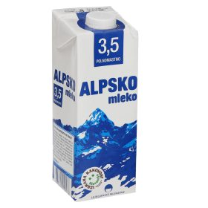 | KOCKA  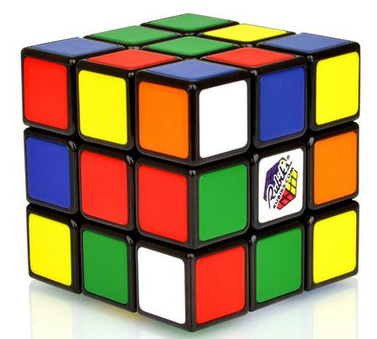
KROGLA  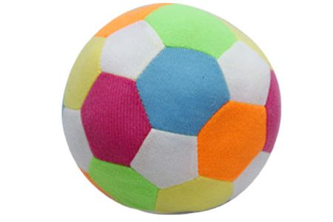 | VALJ  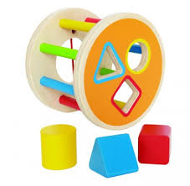

SPOZNAVANJE OKOLJA

Danes boš nadaljeval/a s zapisom v zvezek. Še prej pa malo ponovimo oz.se spomnimo kaj smo se naučili do sedaj.
- Si opravil-a poskus z brcanjem žoge in z avtomobilčkom? Odlično!
- Pa povejmo še, kaj se zgodi z žogo, ki jo brcnemo proti steni. Kako se spremeni njena smer? Kako pa hitrost?
- Nadaljuj z zapisom v zvezek. Zapisovati začni kar pod učno snov iz prejšnje ure. Preriši tudi sličice in prepiši razlago pod njimi.
Zapis v zvezek:
Telesu (predmetu), ki se giblje, lahko spremenimo smer in hitrost. Žoga lahko spremeni smer tako, da se odbije od drugega telesa (npr. stene).
Avtomobilček lahko spremeni hitrost tako, da se spremenita klančina ali podlaga, po kateri avtomobilček pelje.

Poskus z žogo
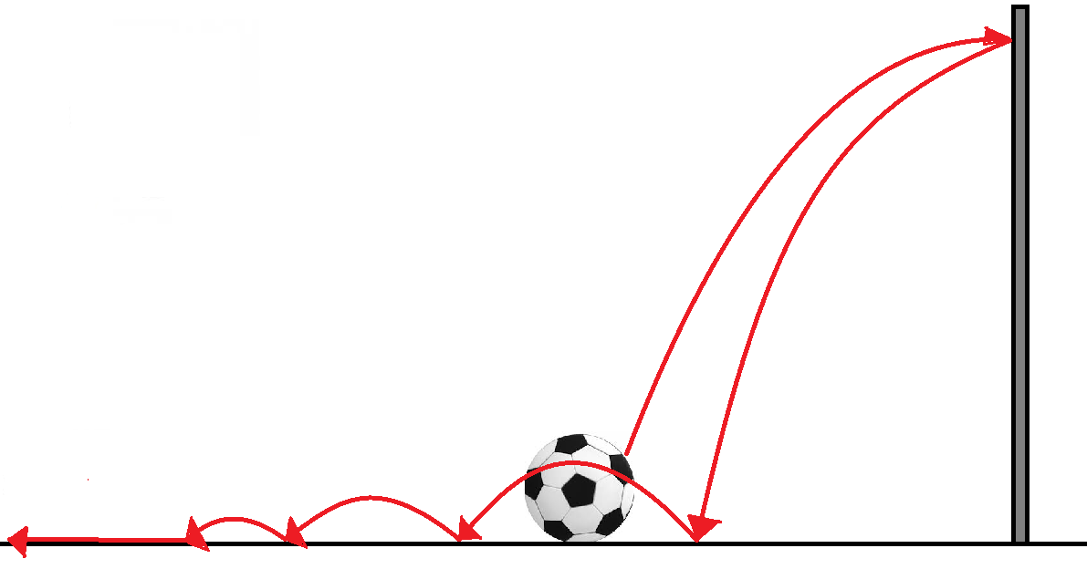

UGOTOVITEV:
Žoga najprej miruje. Ko jo močno brcnem, potuje proti steni z visoko hitrostjo. Ko doseže steno, se od nje odbije v nasprotno smer in hitrost se ji zniža. Kadar pade zopet na tla, se od tal odbije in njena hitrost je ponovno nižja. Ponovno se ji spremeni tudi smer gibanja. Od tal se večkrat vedno nižje odbije, dokler se ne začne po tleh kotaliti in se na koncu ustavi (zopet miruje).
Poskus z avtomobilčkom
- Kako se avtomobilčku spreminjata hitrost in dolžina poti glede na klančino, po kateri ga spustimo? (Pot je označena z rdečo črto.)

(brez naklona)

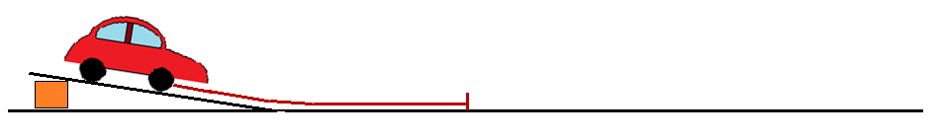(položen naklon)

(srednji naklon)

(strm naklon)
UGOTOVITEV:
Strmejša kot je klančina, višja je hitrost avtomobilčka in dlje se pelje. Če klančine ni, avtomobilček miruje.

- Kako se avtomobilčku spreminjata hitrost in dolžina poti glede na podlago, po kateri pelje? (Pot je označena z rdečo črto.)
(gladka lesena podlaga)

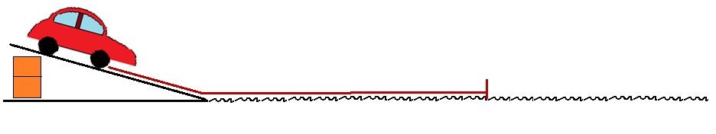(rahlo valovita penasta podlaga)

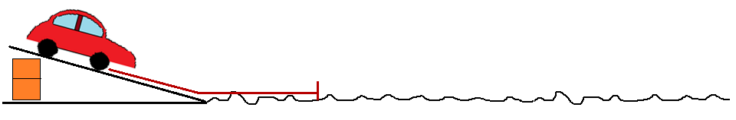
(groba travnata podlaga)
UGOTOVITEV:
Čim bolj gladka je podlaga, višjo hitrost ima avtomobilček in dlje se pelje.(konec zapisa)
In še ŠPORT, pa je konec za danes.
Ker si danes veliko pisal/a imej športno vzgojo po svojih željah. Pojdi ven, na zrak, in teči, kolesari, rolaj, pojdi na sprehod, kar želiš.

Lepo se imej in uživaj, pozdravček od učiteljice Jane

